**La Iglesia latinoamericana, declara la guerra a la pederastia clerical**

"En nuestras instituciones no puede ni debe existir lugar para los abusadores o encubridores"

"No basta con la intención de colaborar", admite el secretario general del Episcopado chileno

Jesús Bastante, 25 de febrero de 2019 a las 19:46



Paz y esperanza en Latinoamérica

Nuestro deber primero e irrenunciable es con las víctimas, y sabemos que si esta batalla parte desde la escucha y la atención a quienes sufren este mal, los resultados serán mejores

(*J. B./Agencias*).- "**En nuestras instituciones no puede ni debe existir lugar para los abusadores, ni para quienes los encubran**". La Iglesia latinoamericana, una de las más sacudidas, junto a la europea, por el drama de los abusos sexuales a menores, ha acogido con esperanza los resultados de la cumbre antipederastia que ayer concluyó en el Vaticano.

Una de las más azotadas por el horror de los abusos es la **Iglesia chilena**, intervenida por la Santa Sede, que aceptó la renuncia de siete prelados por encubrimiento. Su representante en la cumbre, el obispo **Fernando Ramos** (el presidente, Santiago Silva, no acudió al estar siendo investigado por la Fiscalía), destacó la importancia de escuchar a las víctimas. "Es fundamental, ya que muestra que el flagelo del abuso sexual trae **consecuencias devastadoras en las personas,** que las llevan con ellas todos sus vidas, y de eso no solo hay que tomar nota, es necesario sentirlo y aprender a acompañarlos".

En opinión del secretario general de la CECH, **"no basta con la intención de colaborar",** sino que existe la obligación de "realizar un acompañamiento significativo a las víctimas de abuso sexual". Otro elemento a mejorar consiste en "establecer redes de comunicación más fluidas entre las diferentes jurisdicciones" para alcanzar "criterios de transparencia".

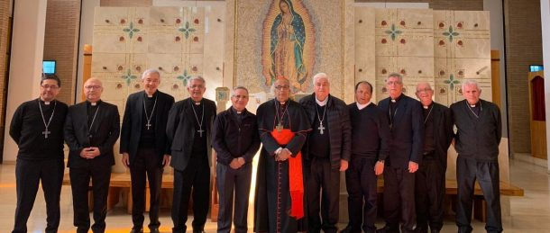

Por su parte, el presidente del episcopado de Paraguay, **Adalberto Martínez Flores**, destacó la importancia de "entender, asumir y corregir el pecado grave, el crimen de los abusos sexuales cometidos contra menores y personas vulnerables en la Iglesia".

"¿Puede haber mayor pecado, dolor, injusticia y miseria que la agresión y el abuso contra los menores y los adultos vulnerables en la Iglesia y en la sociedad?", se pregunta el prelado, quien admite que "debemos reconocer, avergonzarnos y pedir perdón porqu**e nuestra conducta frente a los abusos ha respondido más a la lógica de la autopreservación de la Iglesia que al espíritu del Evangelio**. Y en no pocos casos se los ha tolerado y se los ha encubierto, profundizando el dolor de las víctimas, siendo motivo de escándalo para los pequeños y poniendo en riesgo la credibilidad y la misión evangelizadora de la Iglesia".

Para Martínez Flores, la cumbre de Roma "nos lleva a asumir el compromiso en favor de la dignidad de la persona humana, imagen y semejanza de Dios, dando una respuesta contundente ante los abusos sexuales, procediendo con prontitud, trasparencia y justicia". "En nuestras instituciones no puede ni debe existir lugar para los abusadores, ni para quienes los encubran", señala.

"No basta con realizar denuncias ante los organismos eclesiales y estatales respectivamente, **es urgente encontrar espacios que permitan estar cerca de las víctimas y de sus familias**; así como en el acompañamiento sostenido e integral a las comunidades afectadas", insistió. "La sanación, prevención y protección irrestricta de la dignidad de las personas, sobre todo de los niños y adolescentes, así como del prójimo más vulnerable, exigen una auténtica conversión pastoral y personal de los clérigos, religiosos, agentes pastorales, educadores y colaboradores de la Iglesia", culminó el presidente de los obispos paraguayos.

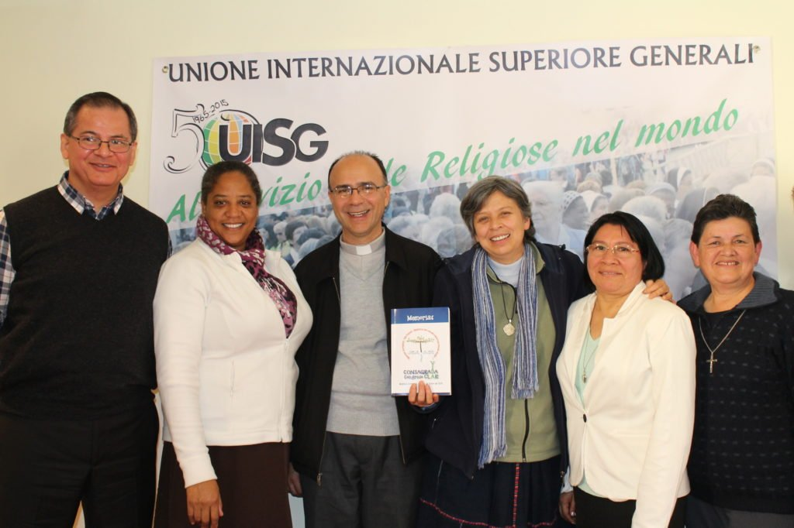

**Desde la Fe**, el semanario de la Iglesia mexicana, califica la cumbre como "un importante precedente para evitar y erradicar este grave flagelo". L**os abusos representan un tema que "nos duele y avergüenza"**, como señaló monseñor Alfonso Miranda Guardiola, secretario general de la Conferencia del Episcopado Mexicano, y constituyen una situación ante la cual la Iglesia también alza la voz para exigir justicia, sobre todo cuando se cometen a la sombra de una investidura eclesiástica.

"Esta problemática nos obliga a actuar con determinación, con firmeza, con pasos sólidos y fuertes", clama el editorial del semanario, que asume que "nuestro deber primero e irrenunciable es con las víctimas, y sabemos que si esta batalla parte desde la escucha y la atención a quienes sufren este mal, los resultados serán mejores".

"Es un momento determinante para decir "no" a la impunidad, y para evitar todo abuso en cualquier nivel y en cualquier ámbito", concluye Desde la Fe.

Finalmente, la **CLAR** (Confederación Latinoamericana y Caribeña de Religiosos y Religiosas) ha manifestado "su total adhesión y apoyo" a la cumbre de Roma. Para los religiosos latinoamericanos, el encuentro supone "**un primer paso práctico de muchos otros** que esperamos hacer juntos, para que toda nuestra Iglesia, sea un espacio seguro para nuestras niñas, niños, adultos vulnerables y para toda mujer, en donde todos podamos tener una voz y un espacio".